摘要

目录
- 绪论
  - 研究的目的及意义
随着我国社会主义市场经济的蓬勃发展，个人贷款业务也紧跟着流行起来，这为消费者提供了极大的方便，对金融机构也有积极的经济意义，但在经济社会中个人信用缺失的行为越来越多，严重扰乱了社会主义市场经济秩序，制约了社会主义经济建设的健康、快速发展。尤其是个人贷款违约情况频繁发生，具体表现为衡量个人消费贷款资产质量的贷款不良率不断上升,银行假按揭事件屡见不鲜,其带来的不良贷款使银行蒙受很大损失。个人信用既影响银行的经营活动效益,又影响金融运行的稳定性和经济发展的持续性,更是传统社会向市场经济社会转型过程中必然要面临和解决的一系列问题。

资信是一种可以利用的资源，是维系社会经济正常关系的纽带，可以用来融资、理财、配置资源等。市场经济就是信用经济，市场经济愈发达就要求愈高的资信度,这是现代文明的重要基础和标志。国家资信、政府资信、企业资信和个人资信共同构成了整个社会资信体系。其中，个人资信是其他资信的基础,其他各种资信关系最终都可以用个人资信来反映。对于国家来说,对个人资信进行评估了解个人资信状况是制定政策的前提，使社会保障政策、税收政策等更能体现大多数人的意志对于社会流通领域来说，改革结算制度、推广信用卡等电子支付工具、发展个人支票同样离不开对个人资信的评估,而这些又是建立正常社会流通秩序的发展趋势同时，无论是从预防金融犯罪,还是从资金安全乃至个人安全的角度来说,掌握了解个人资信也是十分必要的。对于个人来说，对个人资信进行评估会使个人的许多经济行为变得明确和简单。

个人信贷违约的主要原因在于目前国内尚缺乏及时完备、统一的个人信用评价方法和管理法律制度条例，以及专门的个人信用评估和监督机构。再加上传统文化道德作用削弱与丧失，正确的经济社会价值观念尚未建立。因此，建立个人贷款资信评估模型来促进社会信用体系的建立，构筑诚实守信经济社会环境已成为当务之急，这对我过社会主义市场经济的健康发展具有十分重要的意义。

  - 国内外研究现状
针对个人的个人资信评估，在英美等资信业比较发达的国家也已有100多年的历史，就是在我国的香港地区也已发展了20多年。世界上第一个所谓的征信局成立于1860年，但个人资信评估业务直到二战以后才真正的成长和发展起来。西方发达国家用了两个世纪的时间，摸索出了一整套管理个人资信的成功经验，形成了一个完善的个人资信体系。当前世界上的资信体系已经逐渐形成两种模式：一种是欧洲模式，以欧洲各国为代表,即由国家的央行和政府出面、深入介入；另一种是以美国为代表的美国模式，它将个人资信评估完全交由市场化的资信公司，按照市场规律运作。

1.2.1美国的个人贷款资信评估模型
美国的个人消费信贷产业发展很早，也是世界上个人信用评估行业最发达的国家之一，其个人资信评分技术的核心是在个人信用资料基础上采用数据库技术、数理统计技术得到消费者的资信评分，目前己成功应用于金融机构的贷款风险管理、行为收益评定、客户关系管理、欺诈风险评估等多个领域。美国征信市场上最常用也最为著名的是由Fair Issaac公司开发的评分系统即FICO信用分，信用分包括三种不同类型评分系统，由美国三大全国性的信用管理局使用。分别是Equifax管理局使用的BEACCON评分系统,Experian管理局使用的Experian/FICO评分系统,以及TransUnion管理局使用的FICO经典评分系统。贷款方的每一份贷款者信用报告上一般附有FICO信用分，作为评定消费者信用和授信决策的重要依据。

目前，美国最大的为个人征信提供月及务的环联公司拥有全美3.4亿条个人资信记录，每年给世界60多个国家和地区提供2亿多份咨询报告。在美国，人人都拥有一个终生的社会安全号码。美国人申请工作、支付工资、租房、缴税都要出示和登记社会安全号码。通过这个无法伪造的号码，每个人都有一份资信公司做出的资信报告。户主的收入、纳税、借贷、还款的情况都会被记录在案。银行根据个人的资信等级，就可以判断是否贷款给他。当然也会有人用现金交易来避免监管或者逃避缴税，但一经发现处罚会非常严厉，并将记录在案成为一生的污点。这不仅会影响他找工作，甚至会影响退休后的保障。所以，一般人绝对不敢轻易越轨。正是有了健全的个人资信评估体系，才得以降低资信成本及风险。经过几十年的发展,美国的个人资信评估体系已经发展成熟。

1.2.2欧洲的个人贷款资信评估模型
欧洲个人信用评估方法与美国比较接近，例如欧洲某家较大型商业银行的个人信用评估体系也给出了其开发的分值表。其评分体系主要由住房、目前所在地居住时间、受雇时间、贷款申请人年龄、与本银行业务关系、年收入、月债务偿还情况和失信情况等八部分组，同评分表类似，此种评分方法在使用上简洁快速、操作方便、实用性较强，但是其对于指标选定合成、权数确定、信用等级划分等问题都没有具体透露。

1.2.3国内研究现状
我国的个人资信评估起步较晚。1932年6月在上海建立了我国第一家资信调查机构—中国征信所。建国后我国的资信业处于停滞状态。1993年上海联合征信系统开始建设，成为了我国最早建成并投入使用的个人信用信息管理系统。1999年下半年，建设银行济南市分行出台《个人信用等级评定办法》在个人资信评估方面进行了尝试，这是我国第一个借款人信用等级评定办法，对促进我国个人资信制度的发展起到了先导作用。

从全国范围来看，我国的个人资信评估工作主要还是分散到各家商业银行独立完成。由中国人民银行牵头开发建设的全国统一个人信用信息基础数据库于2006年月1正式运行，这一数据库截至年底，已为近亿自然人建立了信用档案，收录的个人信贷余额占到全国个人消费信贷余额的绝大部分。个人信用档案资料分为三类，一是客户的个人基本资料，包括姓名、年龄、职业等;二是客户的银行信用，包括银行提供的个人的信贷记录、信用卡使用情况等：三是客户的社会信用和特别记录，包括曾经发生的金融诈骗等不良记录。而一些诸如刑事犯罪记录等信息，初始时没有记录，但随着个人信息来源的不断充实，在未来的一段时间里，信息库的内容将不断增加，一旦个人有恶意透支、赊购不还、从业违规、治安处罚、偷逃税款、欠缴公用事业费用等不良行为,都将作为个人资信资料记录在案。

央行相关负责人表示，企业和个人征信体系的建成，不仅帮助金融机构防范信贷风险，也有助于提高政府部门的公共管理和行政执法水平，有利于增强全社会信用意识。虽然我国对个人信用记录和评估建设工作已经逐渐重视，但是总体而言，我国的个人信用数据的收集汇总工作才刚刚开始，建立和完善现代高效的个人资信评估体系还存在诸多亟待解决的问题。

1.3研究以及工作内容
本文首先总结了国内外个人贷款资信评估的方法和经验,提出了本文的主要研究内容是非抵押的个人贷款资信评估模型。模型的构建上采用了机器学习的三个算法：k近邻（k-nearest neighbors）、随机森林（Random Forest）和逻辑回归（logistic regression），模型的输入数据是来自美国的一家线上贷款机构--Lengding Club,模型的输出是贷款申请者能否履约还款，本文研究的三个模型均属二分类问题。

整个建模工作内容的具体步骤如下图所示。首先是进行数据清洗，主要是对数据初步加工，填充缺失值等；然后提取并分析特征向量，用训练集数据训练模型，分析预测结果。
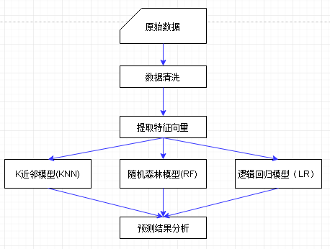
- 评估的技术方法

2.1评估技术发展情况
资信评估方法有定性分析和定量分析两种。最初的个人资信评估主要采用定性分析,由评估者依个人的经验进行主观评判。主要方法是根据国际上广泛接受的“5C”评价原则,即品德、能力、资产、抵押担保和个人基本情况,对每一项指标由信贷专家根据借款人的情况进行打分并汇总。但评估原则的主观因素太多,主要依赖评估专家的经验和能力,具有很大的主观随意性,不足以使得授信者对个人信用状况进行全面、有效的评价。随着统计方法的发展及其在其它学科领域的应用和推广,统计方法被大量运用于个人资信评估模型中,出现了定量分析模型。定量分析主要是对借款人以前的信用记录为基础,通过历史行为表现进行数学建模分析,对其未来的偿债行为进行预测评估,使授信决策自动化。由于定量分析能够较客观的反映受信者的信用情况,也高效方便,使得越来越多的统计方法被用到资信评估中来。

从技术发展层面上看，目前消费信贷个人资信评估方法主要经历两个阶段。
第一是以客户分类为核心的分析，其中主要使用描述性统计方法如均值、方差、频率等和一些探索性统计方法如相关分析、聚类分析、因子分析等，通过对客户信息简单分析提炼，对客户未来行为进行初步评估，并在此基础上对客户分门别类。第二是以预测模型为核心的分析，从上世纪七八十年代开始推广应用，它通过对外部信息如信用局收集的消费者历史信息和内部信息金融机构记录的深度挖掘，提炼出大量反映消费者行为特征和资信能力的衍生变量，并运用数理统计技术综合各种信息，从而系统性地对客户未来某方面信用表现做出预测。这种方法至今仍是欧美消费信贷管理中使用最广泛、发展最完善的技术。从方法区别上来看,主要可以分为统计和非统计方法两大类。统计类别包括判别分析、回归分析、决策分类树、k近邻方法、数学规划等，非统计类主要以神经网络和专家杂和系统、模糊系统方法为主。

2.2 k近邻
2.2.1 k近邻算法原理
k近邻算法的原理总结起来就是一句话，即如果一个样本在特征空间中的k个最相似(即特征空间中最邻近)的样本中的大多数属于某一个类别，则该样本也属于这个类别。用官方的话来说，所谓K近邻算法就是给定一个训练数据集，对新的输入实例，在训练数据集中找到与该实例最邻近的K个实例，这K个实例的多数属于某个类，就把该输入实例分类到这个类中。
该算法的实现步骤如下：
- 给定一个已经划分好类别的训练数据集和一个未知类别的待分类样本。
- 计算待测样本同训练数据集中每一个数据项的距离。
- 将训练集数据按照距离排序。
- 根据k值选择训练数据集中的前k个数据项。
- 统计k个数据项所在类别的概率。然后将待测样本划分为概率值最 大的类别。

2.2.2建模思想
在本研究中，利用k近邻判别算法建模的基本思想过程，首先是将所有训练数据集样本根据已知情况划分为履约和违约两类，然后计算待分类样本与训练数据集中其它样本元素的距离。如果待分类样本与履约类样本的距离比较近，则被划分为履约类。反之，如果待分类样本与违约类样本的距离比较近，就被划分成违约类。

2.3随机森林
2.3.1随机森林算法简介
随机森林顾名思义，是用随机的方式建立一个森林，森林里面有很多的决策树组成，随机森林的每一棵决策树之间是没有关联的。在得到森林之后，当有一个新的输入样本进入的时候，就让森林中的每一棵决策树分别进行一下判断，看看这个样本应该属于哪一类（对于分类算法），然后看看哪一类被选择最多，就预测这个样本为那一类。简而言之，随机森林就是多颗决策树的集成，分类结果依照决策树的决策结果的多数选举决定。
随机森林的构成结构如下：
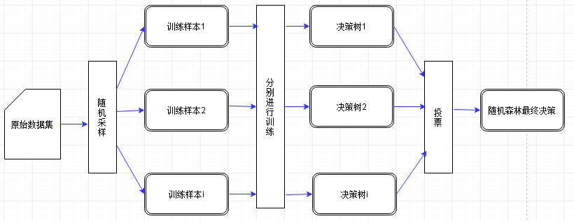
2.3.2决策树
决策树（decision tree）是一个树结构（可以是二叉树或非二叉树）。其每个非叶节点表示一个特征属性上的测试，每个分支代表这个特征属性在某个值域上的输出，而每个叶节点存放一个类别。使用决策树进行决策的过程就是从根节点开始，测试待分类项中相应的特征属性，并按照其值选择输出分支，直到到达叶子节点，将叶子节点存放的类别作为决策结果。

2.3.3模型思想
在这个模型中，重点是在于随机森林中决策树的构造，一颗决策树建立的流程如下：
- 开始分类前,所有客户都集中在根节点。
- 按照某个最佳特征变量将客户分成两个子组,使得在同一组内客户的 违约概率尽量一致,而不同组客户之间的违约概率差异尽可能大,这样形成决策树根节点下的第一层树枝。
- 然后再将这些子组依照分割原则进行划分,成长出下一层决策树枝
- 接着不断重复这一过程,直到达到一定的要求再终止分组,最后就可以将每个终端节点按一定的规则划分为“好”客户和“坏”客户。

整个过程可以用一个树状结构来表示。在根据训练样本形成决策树之后,存在这棵树对训练样本的特征描述过于精确,出现“过度拟合”问题,因此还需要剪去决策树中不具有一般代表性的分枝,同时使决策树复杂程度降低。

建立决策树的关键问题在于把握三个原则，将总体集合划分成两个子集，停止划分的终止条件来确定末端节点为哪一类客户。第一个原则多采用一统计量来判断,第二个原则依据数据聚集程度来判断,而第三个原则常根据客户在规定时间内是否还款来决定。由于这三个原则的存在,决策分类树法在具有灵活性的同时,也带有较强的主观性。

在所有的决策树都建立好后，就可以聚集成随机森林了，最终的分类结果依据决策树的多类投票原则裁决。

2.4逻辑回归
2.4.1逻辑回归简介
逻辑回归（也称logistic回归）是从线性回归变换而来的，线性回归的主要思想就是通过历史数据拟合出一条直线，用这条直线对新的数据进行预测。它也基于这个思想对线性函数进行变换，将直线转变成一条曲线，用以解决离散的分类问题。

Logisti回归拥有一个用作变换的核心函数，也称作sigmoid函数,该函数的公式以及取值分布如下：
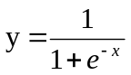 y取值在0到1之间，x表示一般的线性函数。
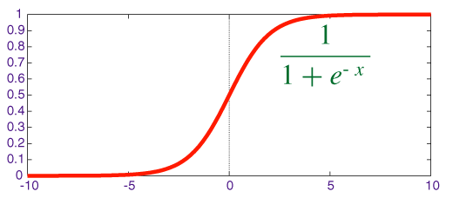
2.4.2建模思想
把一位贷款申请者的贷款情况记作Y，当贷款者能履约还款时取Y=1，反之贷款者违约时取Y=0，影响贷款者行为表现的自变量记作X，设贷款者履约的概率为p（p取值0到1之间），因而有p=E(Y=1|X)。由于自变量X的取值变化,使得履约概率p也发生变化,但是X与p之间并非线性关系（即无法建立Y=α+βX的线性模型），就考虑用机会比率的对数Z=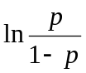，由于p在0到1之间变化，Z对应的取值范围为负无穷到正无穷之间，同时Z对于自变量是线性的。因此可以建立下述线性模型：
Z=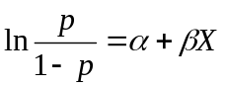 X为特征变量，α为误差，β为相关系数。
此外还可以推导出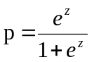
Logistic函数回归模型建立起来后,运用极大似然估计法求得估计参数,然后可以对每个变量进行显著性检验。

2.5模型评估方法
本文中对模型的评估方法主要有三个：准确度、AUC值、混淆矩阵。准确度是从整体的预测结果来考虑模型预测的正确率。而后两者则是衡量正负样本（本文中将履约设定为正样本，违约则设定为负样本）的预测情况。

2.5.1准确度
准确度计算的是模型预测结果的正确程度。准确率越高，预测模型的效果就越好，两者呈正相关。假定准确率为p,测试集样本容量为Q，预测正确数量为T，则准确度计算公式如下：
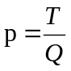
2.5.2 混淆矩阵
混淆矩阵主要用于分析正样本(Positive sample)与负样本(Negative sample)各自的预测情况，在二分类问题中它计算了四个值：正样本准确度(TP)、负样本准确度(TN)、正样本预测错误率（FP）和负样本错误率(FN)。由此衡量模型的正负样本区分程度。

假定测试集数据结果如下表（a为正样本预测结果中实际是正样本的数量，c为正样本预测结果中实际不是正样本的数量即有c个负样本被预测成正样本，b为负样本预测结果中不是负样本的数量，d为负样本预测结果中实际是负样本的数量）：

混淆矩阵 |  | 预测值
 |  | 1 | 0
真实值 | 1 | a | b
真实值 | 0 | c | d

由此可得以下计算公式：
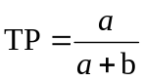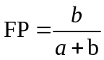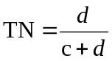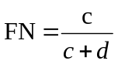
进而可得准确度：
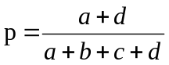

2.5.3 AUC值
AUC是ROC曲线下的面积，取值范围在0.5和1之间，是作为模型分类能力判别的一个指标。AUC值越大，当前的分类算法越有可能将正样本排在负样本前面，即能够更好的分类。

ROC曲线是描点作出的，它以TN为横坐标、TP为纵坐标，它的一个点是一个测试数据集中的（TN,TP）,由一个测试集可以求出一个坐标点。在操作上是将一个测试集划分为多个测试子集，利用一个测试子集可以求出一个坐标点，然后将测试子集求出的坐标进行描点作图，由此求出ROC曲线。

当ROC曲线作出后，就可以根据此求出ROC面积，也就是AUC值。

- 数据以及特征选取
3.1
3.2
3.3

- 模型评估
本章节主要的内容是资信评估模型构建以及预测结果分析，研究的模型一共有三个，采用的算法分别是k近邻（k-nearest neighbors）、随机森林（Random Forest）和逻辑回归（logistic regression）。三个模型的训练集与数据集是一致的，然后分别分析各个模型的预测准确度、AUC值和混淆矩阵情况，由此可以比较三个模型各自的预测效果。

4.1 k近邻模型(KNN)
4.1.1
4.1.2模型评估
A、准确度
在试验中求得的K近邻模型的最佳准确度为0.81（PKNN=0.81）
B、AUC值
K近邻模型的ROC曲线图如下。ROC曲线的横坐标为负样本预测数据集中预测正确的负样本的比率，纵坐标为正样本预测数据集中实际上是正样本的比率。从图中我们可以看到K近邻模型的AUC值为0.68（即有AUCKNN=0.68）。
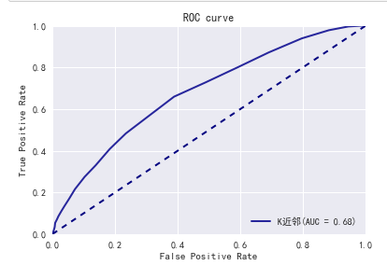
C、混淆矩阵
K近邻模型的实验混淆矩阵效果图如下。在该图中横坐标为预测值，纵坐标为真实值。Will Pay表示贷款者将履约还款，Will Default则表示贷款者违约。在这个图中，我们重点关注左上和右下两个正方形，这两个方形分别表示的是正负样本预测中预测正确的样本。可以看出该模型对正样本的准确预测率达到0.713，将正样本误判为负样本的概率为0.287，而对负样本的准确预测精度达到94%
左右。
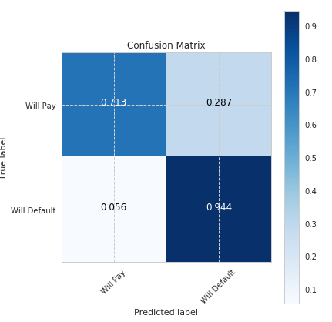

4.2随机森林模型(RF)
4.2.1
4.2.2模型评估
A、准确度
在试验中求得的随机森林模的准确度为0.821（PRF=0.821）
- AUC值
随机森林模型的ROC曲线如下图所示。从图中我们可以看到随机森林模型的AUC值为0.67（即有AUCRF=0.67）。
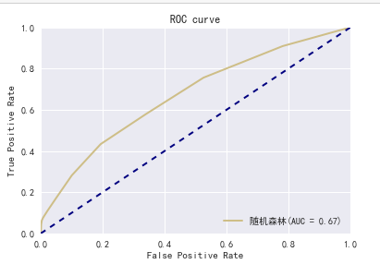
- 混淆矩阵
随机森林模型的实验混淆矩阵效果图如下。可以看到该模型对正样本的预测达到97%，但是该模型对负样本的正确预测概率仅为0.125，有87%的可能将负样本错误地预测为正样本，对负样本的预测效果较差。
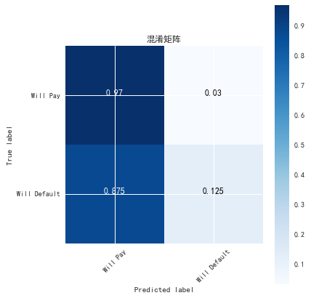
4.2.3特征重要程度
在随机森林模型中还有一个重要方法，就是对特征重要程度的衡量，衡量的值是吉尼系数。该模型对各个特征重要程度的衡量值如下所示，可以看出last_pymnt_amnt(上次贷款金额量)对随机森林中各个子决策树所做出的决策结果影响最大。
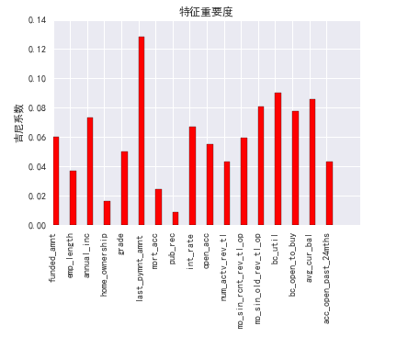

4.3逻辑回归模型(LR)
4.3.1
4.3.2模型评估
A、准确度
在试验中求得的逻辑回归模型的准确度为0.8818（PLR=0.8818）,在三个模型中的总体预测准确度是最高的。
- AUC值
逻辑回归模型的ROC曲线如下图所示。从图中我们可以看到逻辑回归模型的AUC值为0.70（即有AUCLR=0.70）,在三个模型中是最高的。
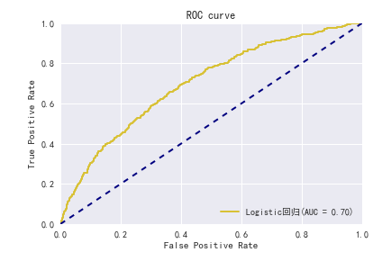
- 混淆矩阵
逻辑回归模型模型的实验混淆矩阵效果图如下。该模型对正负样本的预测区分效果同k近邻算法模型的效果相差不大。对负样本的正确预测准确度达到93%，而将正样本错误的预测为负样本的概率达到26%。
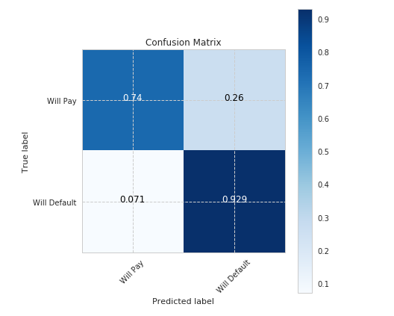

4.4综合评论以及改进
在总体的预测精度上，我们可以看到PLR>PRF>PKNN
在AUC值上，将三个模型的ROC曲线图集成到一起如下所示，从中我们可以看出 AUCLR>AUCKNN>AUCRF
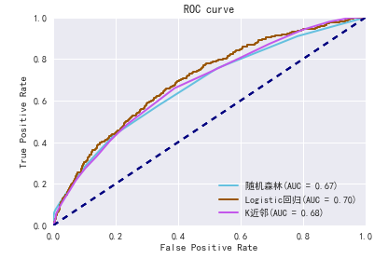
在混淆矩阵上，我们可以清楚地看到：K近邻模型与逻辑回归模型在负样本（违约）的预测准确度均达到90%以上，对正样本的预测效果一般；而。随机森林模型对正样本的预测准确度相当高，但是对负样本的错误判断率也较高。
总体上看来，三个模型中逻辑回归AUC值与总体预测准确度最高且三个矩阵的混淆矩阵也差不多，逻辑回归模型应当是最好的选择。但可以将三个模型集合起来做更进一步的优化，优化的关键点在于对正负样本的预测上。对一个待分类样本，可以将之放到三个模型中分别做一次预测，最后再根据预测结果的多数投票选举原则来决定样本所在类别。在由多个模型的集成预测后，在正负样本的预测上将更加精准。

- 结论与展望
5.1

5.2

参考文献
[1]易朝华.CQ银行个人资信评估研究.四川：西南财经大学硕士学位论文，2009.
[2]吴瑕.我国消费信贷个人资信评估模型研究.广东：暨南大学硕士学位论文,2008.
[3]黄建欢，叶飞.个人资信评估的指标体系与评估模型研究.中国房地产金融,2007.
[4]王世杰，周平，赵世勋.基于不守信用的个人资信评估分析.湖南,2006
[5]李丹.多目标多人决策模型及在资信评估中的应用.四川,2006.
[6]朱毅峰,涂志云.个人消费信贷风险评估模型的建立和使用,成人高教学刊,2007年第1期.
[7]朱全宝.完善我国个人信用征信的立法思考[M].征信，2010.
[8]冯伟.完善我国个人信用制度的博弈分析[J].西部金融，2010 年第 7 期.
[9]陈晓静.中国消费信贷研究[M].复旦大学博士学位论文,2004.
[10]张雁.消费信贷.第一版.西南财经大学出版社,2002.
[11]姜志敏.个人消费贷款信用风险度量模型的应用[D].西南财经大学硕士学位论文,2007.
[12]钟楚南.个人信用征信制度.第一版.中国金融出版社,2002.
[13]梅仕鹏,个人信用评分模型及其应用研究,广东：暨南大学硕士学位论文,2004.
[14]陈端能,董时珊.探寻适合中国的个人信用评估.西部论丛,2007.
[15]魏春元.从FIOC看中国个人信用评估系统.中国信用卡,2001.
[16]Jae Kwon Bae and Jinhwa Kim.”A Personal Credit Rating Prediction Model Using Data Miningin Smart Ubiquitous Environments”,Hindawi Publishing Corporation,2015.
[17] H. Ince and B. Aktan, “A comparison of data mining techniques for credit scoring in banking: a managerial perspective,” Journal of Business Economics and Management, vol. 10, no. 3, pp. 233–240, 2009.
[18] D. Lee, J. H. Park, and H.-R. Bae, “Comparison between planned and actual data of block assembly process using process mining in shipyards,” The Journal of Society for e-Business Studies, vol.18, no. 4, pp. 145–167, 2013.
[19]B. W. Yap, S.H. Ong, and N. H. M. Husain, “Using data mining to improve assessment of credit worthiness via credit scoring models,” Expert Systems with Applications, vol. 38, no. 10, pp.
13274–13283, 2011.
- W.-C. Hur, H.-R. Bae, S. Kim, and K.-S. Jeong, “A method for business process analysis by using decision tree,” The Journal of Society for e-Business Studies, vol. 13, no. 3, pp. 51–66, 2008.

